***大阪市システム構成検討ガイドライン***

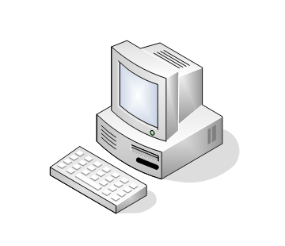

令和６年４月

デジタル統括室

改定履歴

|  |  |
| --- | --- |
| 改定日付 | 改定概要 |
| 令和６年４月１日 | ・新規作成 |

目　　　次

**第1章　はじめに ・・・・・・・・・・・・・・・・・・・・・・・・・・・・・・・・・・・・・・・・・・・・・・・1**

1．　はじめに 　・・・・・・・・・・・・・・・・・・・・・・・・・・・・・・・・・・・・・・・・・・・・・1

2． ガイドラインの構成　・・・・・・・・・・・・・・・・・・・・・・・・・・・・・・・・・・・・・・・・・1

**第2章　企画・変更について 　　・・・・・・・・・・・・・・・・・・・・・・・・・・・・・・・・3**

1．　企画・変更　作業事項 ・・・・・・・・・・・・・・・・・・・・・・・・・・・・・・・・・・3

**第3章　方針協議・予算について ・・・・・・・・・・・・・・・・・・・・・・・・・・・8**

1．　方針協議　作業事項 ・・・・・・・・・・・・・・・・・・・・・・・・・・・・・・・・・・・・・・・・8

2．　予算作業事項 ・・・・・・・・・・・・・・・・・・・・・・・・・・・・・・・・・・・・・・・8

**第4章　調達協議・調達・発注について ・・・・・・・・・・・・・・・・・・・・・・・・・・10**

1．　調達協議・調達・発注について ・・・・・・・・・・・・・・・・・・・・・・・・・・・・・・・・・10

2．　調達協議・調達・発注　作業事項 ・・・・・・・・・・・・・・・・・・・・・・・10